原单位离职证明没有怎么办？怎么补办离职证明？进来可以
平时都有挺大一部分群体，是没有原单位的离职证明的，其中的原因有各种各样，后面再给大家细说。没有离职证明意味着不能过正常的办理离职手续，不能正常的入职新公司。可以先和新公司的人事沟通看看，能不能通融一下。如果不能通融的话，一定要有离职证明，只能经由，荔枝职场圈子，定做离职证明的，丰富的经验了。
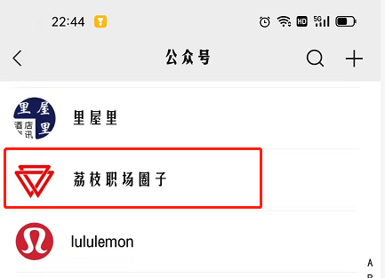
没有原单位离职证明的人员，有分比较多的情况，有些是有原单位的离职证明，但是希望修改一下上面的离职日期。需要修改入职日期的比较少，大多数是需要修改离职日期，其中的原因可能是希望填补离职期间没有上班的空白期，也可能是出于其他方面的不同考虑，比如是希望自己被新的人事看起来，上一份工作做的时间比较长等等。
在没有原单位离职证明的人群中，有少部分是保留有原单位离职证明的照片的，这种人的相对已经比较细心了，无奈新单位需要离职证明的原件，所以即使有照片也是没有用的。这里就再次提醒大家，离职证明的原件一定要妥善的保管，因为很多单位特别是正规的单位，都是需要纸质的原件的。
还有一部份的人群是什么原来的资料都没有了，也可能是离职的时间确实太长了，所以就只能凭记忆，之前是什么时候入职的，什么时候离职的，然后在哪个公司做了什么样的岗位等等。不过这种情况也不必太过担心，因为新入职的公司需要离职证明也只是一种形式，看一眼而已，不会真的去深究，只能说只是入职手续的流程而已。
以上就是本次关于原单位离职证明没有怎么办？怎么补办离职证明的相关分享内容了，希望对你有帮助，谢谢！

